Бекітемін:
Оқу ісі жөніндегі орынбасары: ____________________

Бөлім: | Тұрақты ток
Педагогтың аты-жөні:
Күні: | «_» ________ 20_ ж.
Сынып: 10 | Қатысушылар саны: | Қатыспағандар саны:
Сабақтың тақырыбы: | Өткізгіштерді аралас жалғау. №2. Зертханалық жұмыс: «Өткізгіштерді аралас жалғауды оқып үйрену»
Оқу бағдарламасына сәйкес оқыту мақсаттары: | 10.4.2.1 - аралас жалғанған өткізгіштерден тұратын тізбек бөлігі үшін Ом заңын қолдану;  10.4.2.2 -өткізгіштерді аралас жалғауды зерттеу;
Сабақтың мақсаты (SMART): | - өткізгіштерді аралас жалғауды зерттейді  - аралас тізбектің жалпы кедергісін есептейді  - тізбек бөліктеріндегі ток пен кернеуді өлшеп, Ом заңымен салыстырады  - теория мен тәжірибе нәтижелерінің айырмашылығын талдайды
Құндылықтарға баулу: | «Адал азамат» бағдарламасы бойынша: Шығармашылық және инновация.  «Ғылым – инемен құдық қазғандай» (халық мақалы).  Құндылық топтық жұмыстағы жауапкершілік пен өзара құрмет арқылы жүзеге асады.
Сабақтың барысы:
Сабақтың кезеңі / уақыты | Педагогтың әрекеті | Оқушының әрекеті | Бағалау (дескрипторлар) | Ресурстар
Сабақтың басы  5 минут  Ұйымдастыру, қызығушылықты ояту, мақсат қою | Ұйымдастыру кезеңі. Сәлемдесу, түгендеу, бағалау парағын тарату.  Білімді өзектендіру: «Түйінді сөздер». Тақтадағы 5 түйінді сөзді («Электр тогы. Тізбек бөлігіне арналған Ом заңы.» тақырыбынан) пайдаланып, оқушылар 2–3 сөйлемнен тұратын түсіндірме құрайды.  Құндылыққа баулу: «Ғылым – инемен құдық қазғандай» (халық мақалы).  Проблемалық жағдаят: R₁ тізбектей, ал R₂ және R₃ параллель жалғанған тізбектегі әр резистордың тогын алдын ала есептеп, тәжірибемен тексере аламыз ба?  Оқушылардың болжамдары тыңдалып, сабақтың тақырыбы мен мақсаты бірге анықталады.  Қауіпсіздік техникасы: зертханалық жұмыс ережелері қайталанады, оқушылар нұсқаулықпен танысады. | Түйінді сөздермен байланысты мәтін құрайды.  Болжам айтып, тақырып пен мақсатты анықтауға қатысады. | Қалыптастырушы бағалау: ауызша кері байланыс, «Бас бармақ» әдісі. | Презентация  Бағалау парағы  Қауіпсіздік нұсқаулығы
Сабақтың ортасы  7 минут  Теориялық негіз, гипотеза | Теориялық негіз («5W1H» сұрақтары). Мұғалім түсіндіру барысында «Не? Кім? Қашан? Қайда? Неге? Қалай?» сұрақтарын қояды, оқушылар жауаптарын кестеге жинайды.  - Тізбектей: I = const, U = ΣUᵢ, R = ΣRᵢ.  - Параллель: U = const, I = ΣIᵢ, 1/R = Σ1/Rᵢ.  - Аралас тізбек: бөліктерге бөліп, біртіндеп ықшамдау.  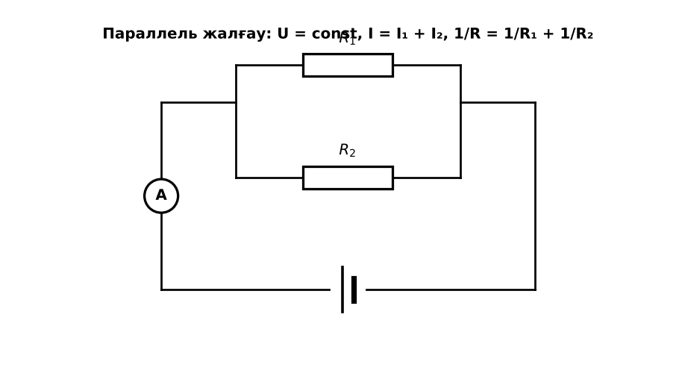  Сурет. Аралас жалғау сұлбасы  Гипотеза: оқушылар тәжірибенің нәтижесін болжап жазады. | 5W1H кестесін толтырады, сұрақтарға жауап береді.  Гипотезасын дәптерге жазады. | Дескриптор:  - өткізгіштерді аралас жалғауды зерттейді;  2 балл | Физика 10-сынып оқулығы  Презентация  PhET: https://phet.colorado.edu/en/simulations/circuit-construction-kit-dc
Сабақтың ортасы  18 минут  Зертханалық жұмысты орындау (топпен) | Құрал-жабдықтар: ток көзі (4,5 В), 3 резистор (R₁, R₂, R₃), амперметр, вольтметр (немесе мультиметр), кілт, сымдар.  Жұмыс барысы:  1) R₁-ді (R₂ ‖ R₃)-пен тізбектей жалғап, тізбекті құрастыр.  2) Жалпы токты және әр тармақтағы токты өлше.  3) U₁, U₂₃ және жалпы U-ды өлше.  4) Ом заңы бойынша теориялық мәндерді есепте.  5) Өлшенген және есептелген мәндерді салыстыр.  6) Салыстырмалы қателікті тап.  Өлшеу нәтижелерінің кестесі: I, А | I₂, А | I₃, А | U₁, В | U₂₃, В | R_өлш, Ом | R_теор, Ом | ε, %  Мұғалім топтарды аралап, кеңес береді, қауіпсіздікті қадағалайды.  ЕББҚ оқушыларына: ірі шрифтті (16–18) карточкалар, формулалар жадынамасы. | Топпен құралдарды жинайды, өлшеу жүргізеді.  Нәтижелерді кестеге енгізіп, есептеу жасайды.  Қателікті бағалап, қорытынды жазады. | Дескриптор:  - құралдарды дұрыс жинайды, қауіпсіздікті сақтайды – 1 балл;  - өлшеулерді дұрыс жүргізіп, кестеге енгізеді – 1 балл;  - аралас тізбектің жалпы кедергісін есептейді – 1 балл;  - қорытынды жасайды – 1 балл.  4 балл | ток көзі (4,5 В)  3 резистор (R₁, R₂, R₃)  амперметр  вольтметр (немесе мультиметр)  Жұмыс парағы (кесте)
Сабақтың ортасы  8 минут  Деңгейлік талдау тапсырмалары | Нәтижені талдау: деңгейлік сұрақтар (оқушы деңгейін таңдайды).  А деңгейі (білу, түсіну):  Аралас тізбектің жалпы кедергісі қалай есептеледі?  В деңгейі (қолдану):  Өлшенген I = I₂ + I₃ теңдігін тексер.  С деңгейі (талдау, бағалау):  Тәжірибе мен теорияның айырмашылық себептерін (ток көзінің ішкі кедергісі, құралдар) талда. | Таңдаған деңгейдегі сұрақтарға жазбаша жауап береді. | Дескриптор:  А: сұрақтарға дұрыс жауап береді – 1 балл  В: нәтижеге сүйеніп есептеу/түсіндіру жасайды – 2 балл  С: теория мен тәжірибе нәтижелерінің айырмашылығын талдайды – 3 балл | Деңгейлік карточкалар (А – жасыл, В – сары, С – қызыл)
Сабақтың соңы  7 минут  Бекіту, рефлексия, үй тапсырмасы | Бекіту: LearningApps онлайн-викторинасы (мұғалім алдын ала дайындайды). Сұрақ үлгілері:  - Параллель тармақтарда U? (бірдей)  - 2 Ом + (4 ‖ 4) = ? (4 Ом)  - I = I₂ + I₃ – қай заңның салдары? (заряд сақталуы)  LearningApps: https://learningapps.org/  Құрылғы жетіспесе – қағаз нұсқасы.  Рефлексия: «Рефлексия ағашы» – жасыл жапырақ – бәрі түсінікті; сары – біраз сұрақ бар; қызыл – қайталау керек.  Үй тапсырмасы (сараланған):  - А: Жұмыс есебі.  - В: PhET-те аралас тізбекті модельдеу.  - С: «Көпір сұлбасы» (Уитстон) туралы хабарлама. | Викторинаға жауап береді.  Бағалау парағындағы балын қосып, өзін-өзі бағалайды.  Рефлексия жасайды, үй тапсырмасының деңгейін таңдайды. | Дескриптор:  - викторина сұрақтарының кемінде 80%-ына дұрыс жауап береді – 3 балл  Шкала (10 балл): 9–10 «Өте жақсы», 7–8 «Жақсы», 5–6 «Қанағаттанарлық», 0–4 «Қолдау қажет» | LearningApps (QR-код)  Рефлексия материалдары  Kundelik.kz – үй тапсырмасы
Саралау, ЕББҚ қолдау, бағалау және қауіпсіздік
Саралау | ЕББҚ оқушыларына қолдау | Бағалау | Денсаулық және қауіпсіздік
Тапсырма арқылы: А, В, С деңгейлік карталар.  Таңдау арқылы: оқушы деңгейін өзі таңдайды.  Қолдау арқылы: топтағы рөлдер, жұп-тьютор.  Қабілетті оқушыларға: С деңгейі, PhET/қосымша зерттеу. | Оқу қиындығы: ірі шрифтті (16–18) карточкалар, формулалар жадынамасы.  Көру/есту қабілеті: суретті тірек-сызба және қадамдық нұсқаулық.  Зейін тапшылығы: белсенді рөл беру (уақыт сақшысы, материал таратушы). | Бағалау парағы (10 балл), дескрипторлар, өзін-өзі және өзара бағалау, онлайн-викторина, рефлексия. | Зертханалық құралдармен жұмыс ережелерін сақтау, шыны/электр құралдарымен абай болу, жұмыстан кейін орынды жинау.
Деңгейлік тапсырмалардың жауап кілті
Деңгей | Дұрыс жауап
А | R = R₁ + R₂R₃/(R₂ + R₃).
В | Шамамен тең (қателік шегінде).
С | Ішкі кедергі, амперметр кедергісі, резистор допускі (±5%).
Сандық ресурстар (QR-кодтар)
PhET – симуляция  https://phet.colorado.edu/en/simulations/circuit-construction-kit-dc   | LearningApps – викторина  https://learningapps.org/   | Bilimland – видеосабақ  https://bilimland.kz/   | OPIQ – цифрлық оқулық  https://www.opiq.kz/  

